若依系统开发环境搭建手册

# 1. 准备工作

1.1 前置环境准备——安装Maven

若依基于Maven管理项目的构建，需要先安装好相应的版本。

1.2 开发工具

LinkBI系统采用IDEA作为开发工具。但不局限于IDEA。此处仅介绍在IDEA搭建开发环境所需的操作。

# 2. 开发环境搭建

2.1 开发工具的配置

### 2.1.1安装maven

下载3.6以上版本maven，根据下述链接完成安装：

https://www.cnblogs.com/pengpengdeyuan/p/14217772.html

### 2.1.2配置Maven

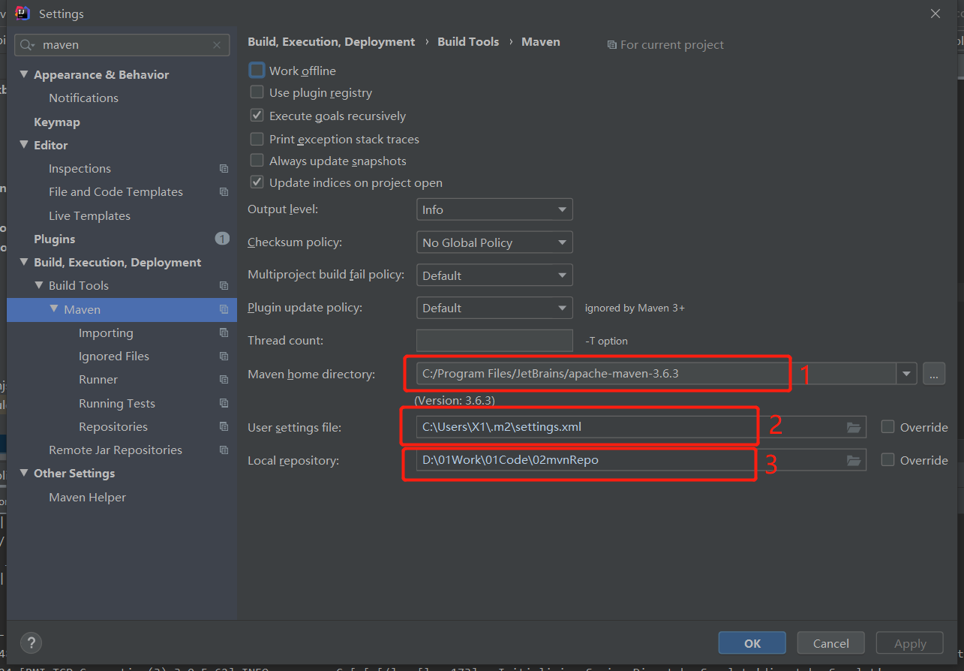

1）设置安装的maven目录；

2）选择maven配置文件，打开配置文件，按照如下设置镜像源：

<mirrors>  
 <mirror>  
 <id>nexus-hortonworks</id>  
 <mirrorOf>central</mirrorOf>  
 <name>Nexus hortonworks</name>  
 <url>https://repo.hortonworks.com/content/groups/public/</url>  
 </mirror>  
 <mirror>  
 <id>central</id>  
 <name>Maven Repository Switchboard</name>  
 <url>http://repo1.maven.org/maven2/</url>  
 <mirrorOf>central</mirrorOf>  
 </mirror>  
 <mirror>  
 <id>central2</id>  
 <name>Maven Repository Switchboard</name>  
 <url>http://repo1.maven.apache.org/maven2/</url>  
 <mirrorOf>central</mirrorOf>  
 </mirror>  
 <mirror>  
 <id>alimaven</id>  
 <name>aliyun maven</name>  
 <url>http://maven.aliyun.com/nexus/content/groups/public/</url>  
 <mirrorOf>central</mirrorOf>  
 </mirror>  
</mirrors>

3）设置maven仓库路径。

2.2 导入工程

### 2.2.1 Git导入

打开IDEA通过Git导入工程，步骤如下：

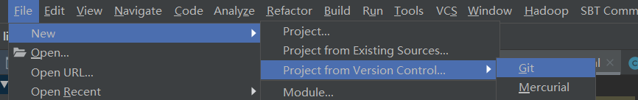

（1）点击File—>New—>Project from Version Control—>Git...

输入LinkBI代码Github链接完成工程导入。

### 2.2.2本地导入

打开IDEA通过本地导入工程，步骤如下：

(1)点击左上侧File—>Open...

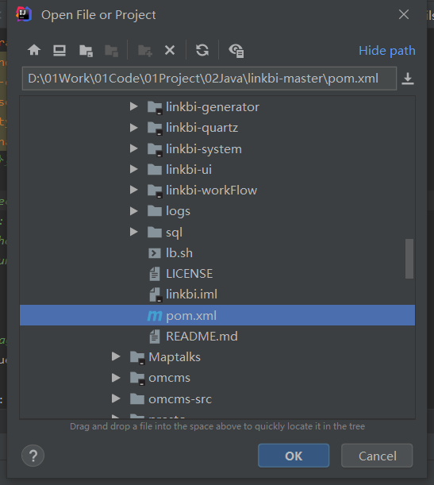

选择本地LinkBI代码根目录下的pom.xml，点击OK：

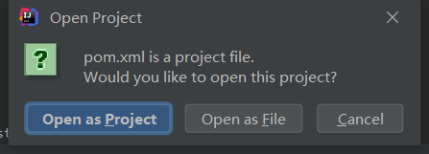

选择Open as Project，即可导入工程。

# 3. 运行LinkBI系统

3.1 必要的配置

3.1.1 修改数据库连接

编辑src/main/ resources目录下的application-dev.yml 文件，修改数据库地址账号信息。

执行sql/linkbi.sql文件 日期随版本变化

3.1.2 开发环境配置

编辑src/main/ resources目录下的application.yml 文件，

默认端口为80

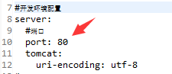

3.1.3 日志配置

编辑src/main/ resources目录下的logback.yml 文件

<**property name="log.path" value="/home/linkbi/logs"** />

改为自己需要的路径

3.2 启动及验证（后台）

启动LinkBIApplication.java 出现如下图表示启动成功

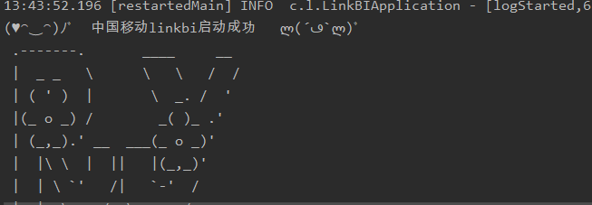

打开浏览器，输入：http://localhost:8080/captchaImage

若能正确显示返回信息，搭建后台成功。

3.3 启动及验证（前台）

# 进入项目目录

cd linkbi-ui

npm install --registry=https://registry.npm.taobao.org

npm run dev

打开浏览器，输入：http://localhost:80 （默认账户 admin/admin123）

若能正确展示登录页面，并能成功登录，菜单及页面展示正常，则表明环境搭建成功

注意：执行npm命令需要配置node环境

# 4. 部署LinkBI系统

4.1 war部署方式

4.1.1 修改pom.xml文件。将jar修改为war

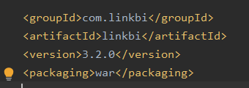

如果是分模块需要修改ruoyi-admin

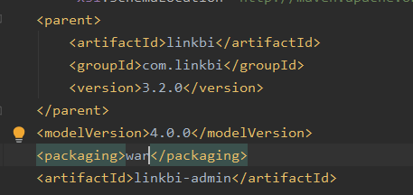

4.1.2 在spring-boot-starter依赖中移除tomcat模块

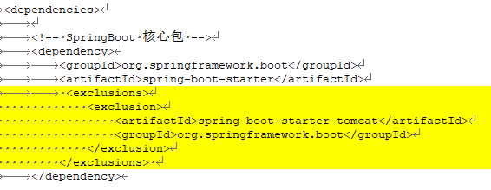

<exclusions>

<exclusion>

<artifactId>spring-boot-starter-tomcat</artifactId>

<groupId>org.springframework.boot</groupId>

</exclusion>

</exclusions>

4.1.3 部署到tomcat的webapps目录下面

默认为linkbi.war

4.1.4 启动及验证

运行tomcat/bin/startup.bat 出现如下图即部署成功

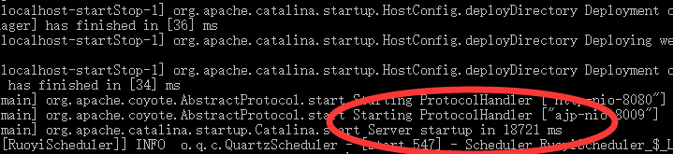

4.2 Jar方式部署

执行命令：java –jar linkbi.jar

脚本执行：linkbi.sh start 启动stop 停止

4.2 前端部署

# 打包正式环境

npm run build:prod

# 打包预发布环境

npm run build:stage

构建打包成功之后，会在根目录生成 dist 文件夹，里面就是构建打包好的文件，通常是 ***.js 、***.css、index.html 等静态文件。发布到你的 nginx 或者静态服务器即可，其中的 index.html 是后台服务的入口页面。